**UNIVERSIDAD DE TARAPACÁ**



**FACULTAD DE INGENIERÍA**



Departamento de Ingeniería en Computación e Informática

**Manual de Usuario:**

**Aplicación de reconocimiento y reproducción de texto en víveres para gente no vidente**

**Autor(es): Christian Cáceres**

**Ernesto García**

**Daniel Ramírez**

**Asignatura: Proyecto 2**

**Profesor(es): Diego Alberto Aracena Pizarro**

ARICA, 07 de Enero 2021

# INTRODUCCIÓN

De acuerdo al presidente de la Sociedad Chilena de Oftalmología (Sochiof), Mauricio López, en Chile hay “más de 850.000 personas con deficiencia visual y de ellas, aproximadamente 80.000 son ciegas” - 2018/10/11. Hoy en día ese número se ha elevado por cientos.

En la actualidad, el uso del Smartphone o teléfono inteligente se ha incluido en las herramientas usadas por gran parte de la población de discapacitados visuales gracias a las funciones que le permiten manipular el dispositivo sin tener que ver la pantalla, ya sea con comandos de voz o gestos en pantalla.

Esta aplicación permitirá a las personas que requieran ayuda para poder leer el texto de las etiquetas de diversos productos conocer el contenido de dichas etiquetas, tanto el nombre del producto como su descripción nutricional

Este manual proporciona los detalles y requerimientos para el uso de la aplicación móvil conocida como Cámara lectora para gente invidente. La aplicación fue diseñada para leer texto de una etiqueta. Esté facilita el manejo de la aplicación.

El documento proporciona los detalles y requerimientos para el uso correcto de la aplicación, esto con la finalidad de brindar al usuario una herramienta que asegure el uso correcto de la aplicación

# REQUERIMIENTOS

Los requerimientos mínimos para que la aplicación **Cámara lectora para gente invidente** funcione correctamente, son los siguientes:

Smartphone o teléfono inteligente.

Sistema operativo Android (5.1 o superior).

# INSTALACIÓN

Una vez que se descarga la aplicación en el teléfono, la instalación de la misma se realiza de manera automática. Una vez que la aplicación se ha instalado correctamente es preciso ubicar el ícono ejecutable de la aplicación descargada, para asegurarse que se encuentra instalada correctamente.

# Uso de la Aplicación

1. Iniciar la aplicación.
2. Posicionar su celular junto al texto que quiere que reconozca. Procure mantener el telefono estable para que la aplicación pueda detectar el texto.

(Véase figura 1)

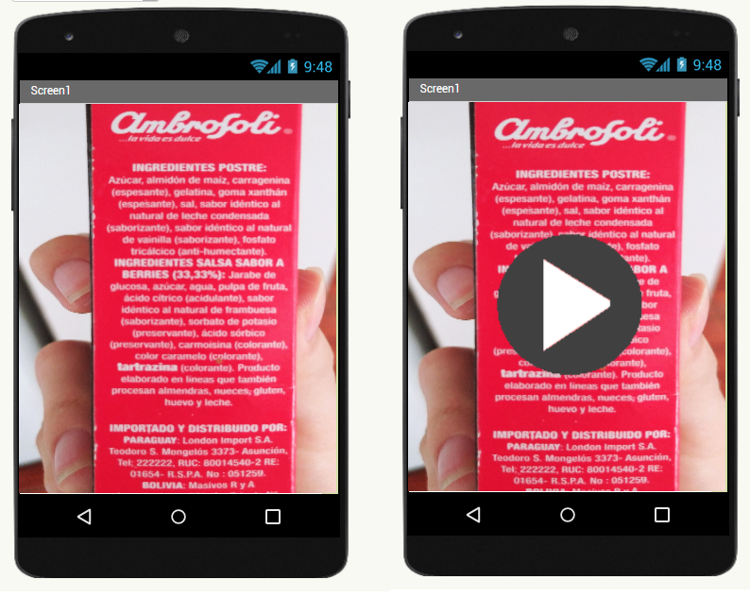

Figura 1: Simulación de vista inicial

1. Si la aplicación detecta texto, el texto quedará marcado por un contorno rojo.
2. Mantener presionada la pantalla para iniciar el reconocimiento.
3. Si la aplicación detecta texto, entonces lo reproducirá en unos instantes.
4. Dejar de presionar la pantalla, si la aplicación no reprodujo texto es porque no logró reconocerlo, para esto asegúrese de mantener la cámara frente al texto del objeto.